 |   ISTITUTO DI ISTRUZIONE SECONDARIA “DANIELE CRESPI”  Liceo Internazionale Classico e Linguistico VAPC02701R  Liceo delle Scienze Umane VAPM027011  Via G. Carducci 4 – 21052 BUSTO ARSIZIO (VA)  www.liceocrespi.it-Tel. 0331 633256 - Fax 0331 674770 - E-mail: lccrespi@tin.it  C.F. 81009350125 – Cod.Min. VAIS02700D | 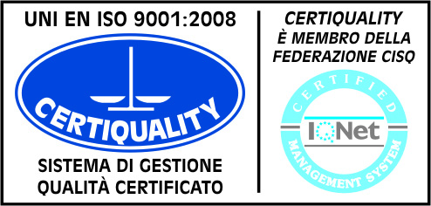  CertINT® 2012

Anno Scolastico 2012/13 Esperti Esterni
ATTIVITA’ | COGNOME E NOME | DURATA | COSTO
Sportello psicologico  CIC | Generani Alessandra | 04/10/2012 al 23/05/2013 | € 7.180,80
Laboratorio teatrale | Braiucca Daniele | Ottobre - Maggio | € 3.390,63
Certificazione in lingua spagnola D.E.L.E. B2 | Abbondanza Daniela | 22/11/2012 al 31/05/2013 | € 560,00
Corso di Giapponese | Ikuko Sugiyama | Da ottobre a Maggio | € 3.400,00
Corso di Arabo | Merrika Amale | Da ottobre a Maggio | € 3.400,00
Consulenza Psicologica “Affettività e Sessualità” | Pinto Erika Angela | Da 29/10/2012 a 03/12/2012 | € 600,00
Formazione insegnanti impegnati con alunni disabili | Bartolini Rita | Dal 05/10/2012 al 14/12/2012 | € 750,00

